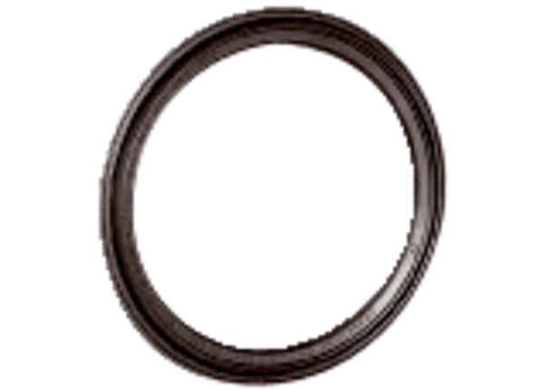Dichtungsring AF-FDR 63Verpackungseinheit: 10 StückSortiment: 26
Artikelnummer: 0045.0623Hersteller: AEREX

